Паспорт проекта в подготовительной к школе группе
«Огонь - наш друг, огонь – наш враг».
Цель проекта: Способствовать формированию у детей осознанного и ответственного отношения к выполнению правил пожарной безопасности, вооружению знаниями, умениями и навыками необходимыми для действия в экстремальных ситуациях.
Задачи проекта:
- Образовательные
  - Дать понятие детям, что огонь бывает другом, а бывает и врагом.
- Развивающие
  - Формировать умение реально оценивать возможную опасность.
  - Помочь детям запомнить правила пожарной безопасности.
  - Развивать творческие способности дошкольников.
- Воспитательные
  - Воспитывать чувство осторожности и самосохранения.
  - Воспитывать в детях уверенность в своих силах, проводить профилактику страха перед огнем.
  - Воспитывать чувства благодарности людям, которые помогают нам в трудных ситуациях.
Принципы реализации проекта:
- Систематическое изучение наиболее вероятных причин возникновения пожаров.
- Целенаправленное изучение правил безопасного поведения в детском саду, дома, на улице, в лесу.
- Принцип креативности, позволяющий формировать новые знания, умения, навыки в области противопожарной безопасности ребёнка на базе уже имеющихся.
- Принцип гуманизации: во главу проекта поставлен ребёнок и забота о его здоровье и безопасности.
Участники проекта: воспитатели, дети, родители группы № 4 МДОУ «Детский сад №20 «Непоседы»
Ожидаемый результат:
  - Пополнение развивающей среды играми, практическими заданиями, пиктограммами.
  - Профилактика панического детского страха перед огнём.
  - Овладение детьми навыками правильных действий в случае пожара. Осознанное выполнение правил противопожарной безопасности.

Экскурсия в пожарную часть
«Кимрские пожарные – верные стражи огня»
(подготовительная к школе группа)

Программное содержание:
- Углублять и расширять знания детей о работе пожарных по охране и жизни людей, о технике помогающей тушить пожар;
- Систематизировать знания детей о причинах, возникновения пожаров;
- Учить детей правильно вести себя во время пожара, вовремя распознать опасность, принимать меры предосторожности;
- Воспитывать уважение и интерес к профессии пожарного, формировать негативное отношение к нарушителям правил пожарной безопасности.
- Закрепить навыки культурного поведения в общественных местах.
- Активизировать словарь: пожарные рукава, ствол, пожарная часть, сирена, караул, противогаз

Предварительная работа:
Виды деятельности:
- Игровая: дидактические игры: «Горит – не горит», «Что необходимо пожарному», «Пожароопасные предметы»; сюжетно-ролевая игра: «Мы пожарные», игра-драматизация «Кошкин дом», подвижные игры: «Кто быстрее», «Быстрые и ловкие», «Окажи помощь пострадавшему».
- Познавательная: беседы «Осторожно! Огонь!», «Если возник пожар», составление творческих рассказов «Маленькая спичка – большая беда».
- Художественная: чтение С.Я. Маршак «Пожар», «Рассказ о неизвестном герое», Л. Толстой «Пожарные собаки», В. Гальченко «Приключения пожарного», Т.А. Шорыгина «Бумажный самолетик»; конкурс детских рисунков «Пожарная машина», «Хочу быть пожарным». Вечер загадок (электробытовые приборы). Организация выставки детских рисунков «Огонь – наш друг, огонь – наш враг».

Ход экскурсии
Воспитатель: Ребята сейчас на автобусе мы с вами поедем в пожарную часть и там мы с вами поговорим о профессии пожарного, посмотрим какая у пожарных одежда, техника, приспособления для тушения пожаров.
(Приезд в пожарную часть, детей встречает командир отряда пожарных)
Воспитатель: Ребята, мы с вами много говорили о пожарных, об их трудной работе. Вы, наверное, все видели пожарные машины на улицах нашего города. А сегодня мы с вами пойдем на экскурсию в пожарную часть.
Подошли к зданию пожарной части.
Воспитатель: Посмотрите, дети, какое большое здание, большие ворота. Сосчитайте, сколько их?
Дети считают, называют количество.
Воспитатель: А что видно за этими воротами?
Дети: Пожарные машины!
Воспитатель: Правильно, дети, мы подошли к пожарной части, а сейчас пройдем внутрь здания.
Детей встречают пожарные, здороваются с детьми, знакомят с правилами поведения в здании, с планом экскурсии.
Пожарный: Здравствуйте, ребята! Знаете ли вы куда приехали? Правильно, это пожарная часть. А как называется профессия людей, которые здесь работают? (Пожарные). Дети, вам, наверное, хочется узнать, что в таком большом здании размещается. Предлагаю вам пройти в самую интересную и важную комнату – наш гараж. В нем много машин, все они разные, хотя вы их и называете одинаково. Эта машина служит для тушения пожаров. В ней есть пожарные рукава, стволы, пожарно-техническое вооружение, необходимое для тушения пожаров.
Дети осматривают машину, спрашивают о назначении отдельных приспособлений.
Эта машина служит для подъема и снятия людей с крыш и верхних этажей горящих зданий. Длина лестниц более 30 м, выше 9-этажного дома. Эти машины тоже все служат для тушения пожаров, у них большие кабины для перевозки пожарных к очагам огня.
Дети обходят машины, рассматривают их внешний вид, залезают в кабины с разрешения пожарных. Входит пожарный в боевой экипировке.
Это костюм пожарного при тушении пожара!
Дети со всех сторон рассматривают костюм, трогают куртку, брюки, перчатки.
На голову пожарный надевает каску – шлем, чтобы предохранять голову от ударов упавших горящих предметов, а на лицо надет противогаз. Зачем пожарному противогаз?
Дети: Чтобы не задохнуться в дыму горящего дома.
Обратите внимание на одежду, обувь, перчатки. Вы знаете, какую роль они выполняют?
Дети: Они защищают пожарного от огня, от ожогов на пожаре.
Пожарный: Молодцы! Все эти вещи служат пожарному защитой в работе: костюм защищает тело, перчатки – руки, каска – шлем – голову, противогаз защищает лицо и дает возможность видеть и дышать даже в густом дыму. Обратите внимание, дети, в каком образцовом порядке хранится боевая одежда пожарных, противогазы. Скажите, почему необходим такой порядок?
Дети: Потому что по сигналу тревоги пожарным нужно быстро взять свои вещи и противогаз. Нужно все складывать аккуратно. Чтобы не искать, где что лежит.
Пожарный: Правильно, дети! Ведь пожарным очень нужна быстрота, скорость. А быстрота всегда зависит от порядка!
Следующие комнаты – это комнаты отдыха и физической подготовки. Здесь находится караул в ожидании сигнала тревоги. Здесь есть кровати, на которых отдыхают после тяжелой работы пожарные, столы с играми: шахматы, шашки, домино. Также для пожарных есть более «тяжелые» предметы: гантели, штанга, гири, силовые снаряды, тренажеры. Ведь чтобы потушить пожар, нужно быть сильным, здоровым, ловким, выносливым. И эти спортивные снаряды помогают пожарным быть всегда сильными и выносливыми.
Дети осматривают снаряды, пытаются их поднять, рассматривают все тренажеры.
Воспитатель: Дети, вы сейчас познакомились с жизнью и работой пожарных, их взаимовыручке, готовности в любую минуту прийти на помощь людям. Как вы думаете, какими должны быть пожарные?
Дети: Добрыми, сильными, честными, мужественными, храбрыми, смелыми. Должны очень любить людей!
Воспитатель: Да, дети, именно такие люди и работают в пожарных частях.
Пожарный: Дети, работа у нас очень трудная, а можно ли ее облегчить? Вы ведь поможете нам помочь?
Дети: Мы не будем играть со спичками и шалить с огнем. И тогда не будет пожаров.
Дети рассказывают правила пожарной безопасности.
Пожарный: Вот теперь я уверен, что никто из вас не будет играть со спичками и огнем, что тогда не будет несчастий в ваших домах.
Воспитатель: Давайте поблагодарим всех пожарных за заботу о нас, за все хорошее, что они делают людям, спасая их имущество и даже жизнь!
Дети прощаются с пожарными, делают фото на память и приглашают их к себе в детский сад в гости.
Пожарные дарят детям игру «Пожарная безопасность»
Задание на дом: Рассказать родителям об экскурсии в пожарную часть.

Рефлексия: В группе дети заполняют страничку в «Дневнике группы», составляют творческие рассказы по впечатлениям об экскурсии.

Впечатления детей об экскурсии.

Никифоренко Леонид.
Мне запомнились пожарные машины. Они большие, красные. Есть машины с лестницами до 2-го этажа, а есть с лестницей даже до 9-го этажа.

Шевченко Егор.
У пожарных специальные костюмы, чтобы спасать людей. И каска есть с защитой, чтобы уголек не упал, и лицо не обожгло огнем.

Панкова Арина.
А мне понравилось сидеть на пожарной машине, даже за рулем. Я была как настоящий пожарный. Только высоко забираться в кабину.

Смирнов Кирилл.
Я запомнил пожарные рукава. По ним вода течет. Они присоединяются к машине или к крану, или прямо из реки воду берут.

Важнецова Соня.
В пожарной части много интересного. Там есть специальные комнаты для ремонта машин, комнаты, где отдыхают пожарные и даже где моют пожарные рукава.

Литвинова Вероника.
Пожарным может стать смелый, умный, человек. И еще сильным должен быть. И уметь выручать друзей.
Фотоотчет «ЭКСКУРСИЯ В ПОЖАРНУЮ ЧАСТЬ».

Инопланетянин?
Нет, огнеупорный костюм.
В машине немного места,
но всё так интересно!
На память фото и подарок.
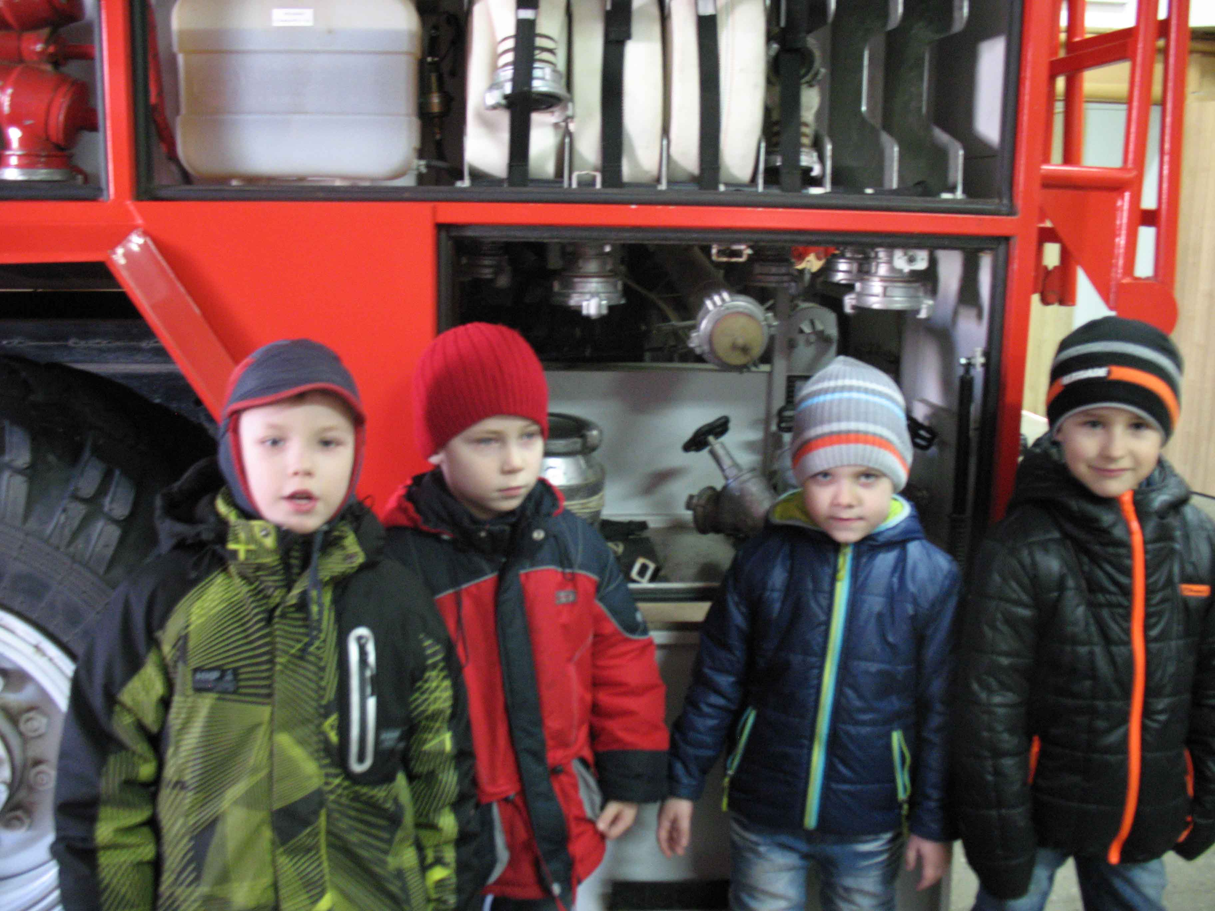
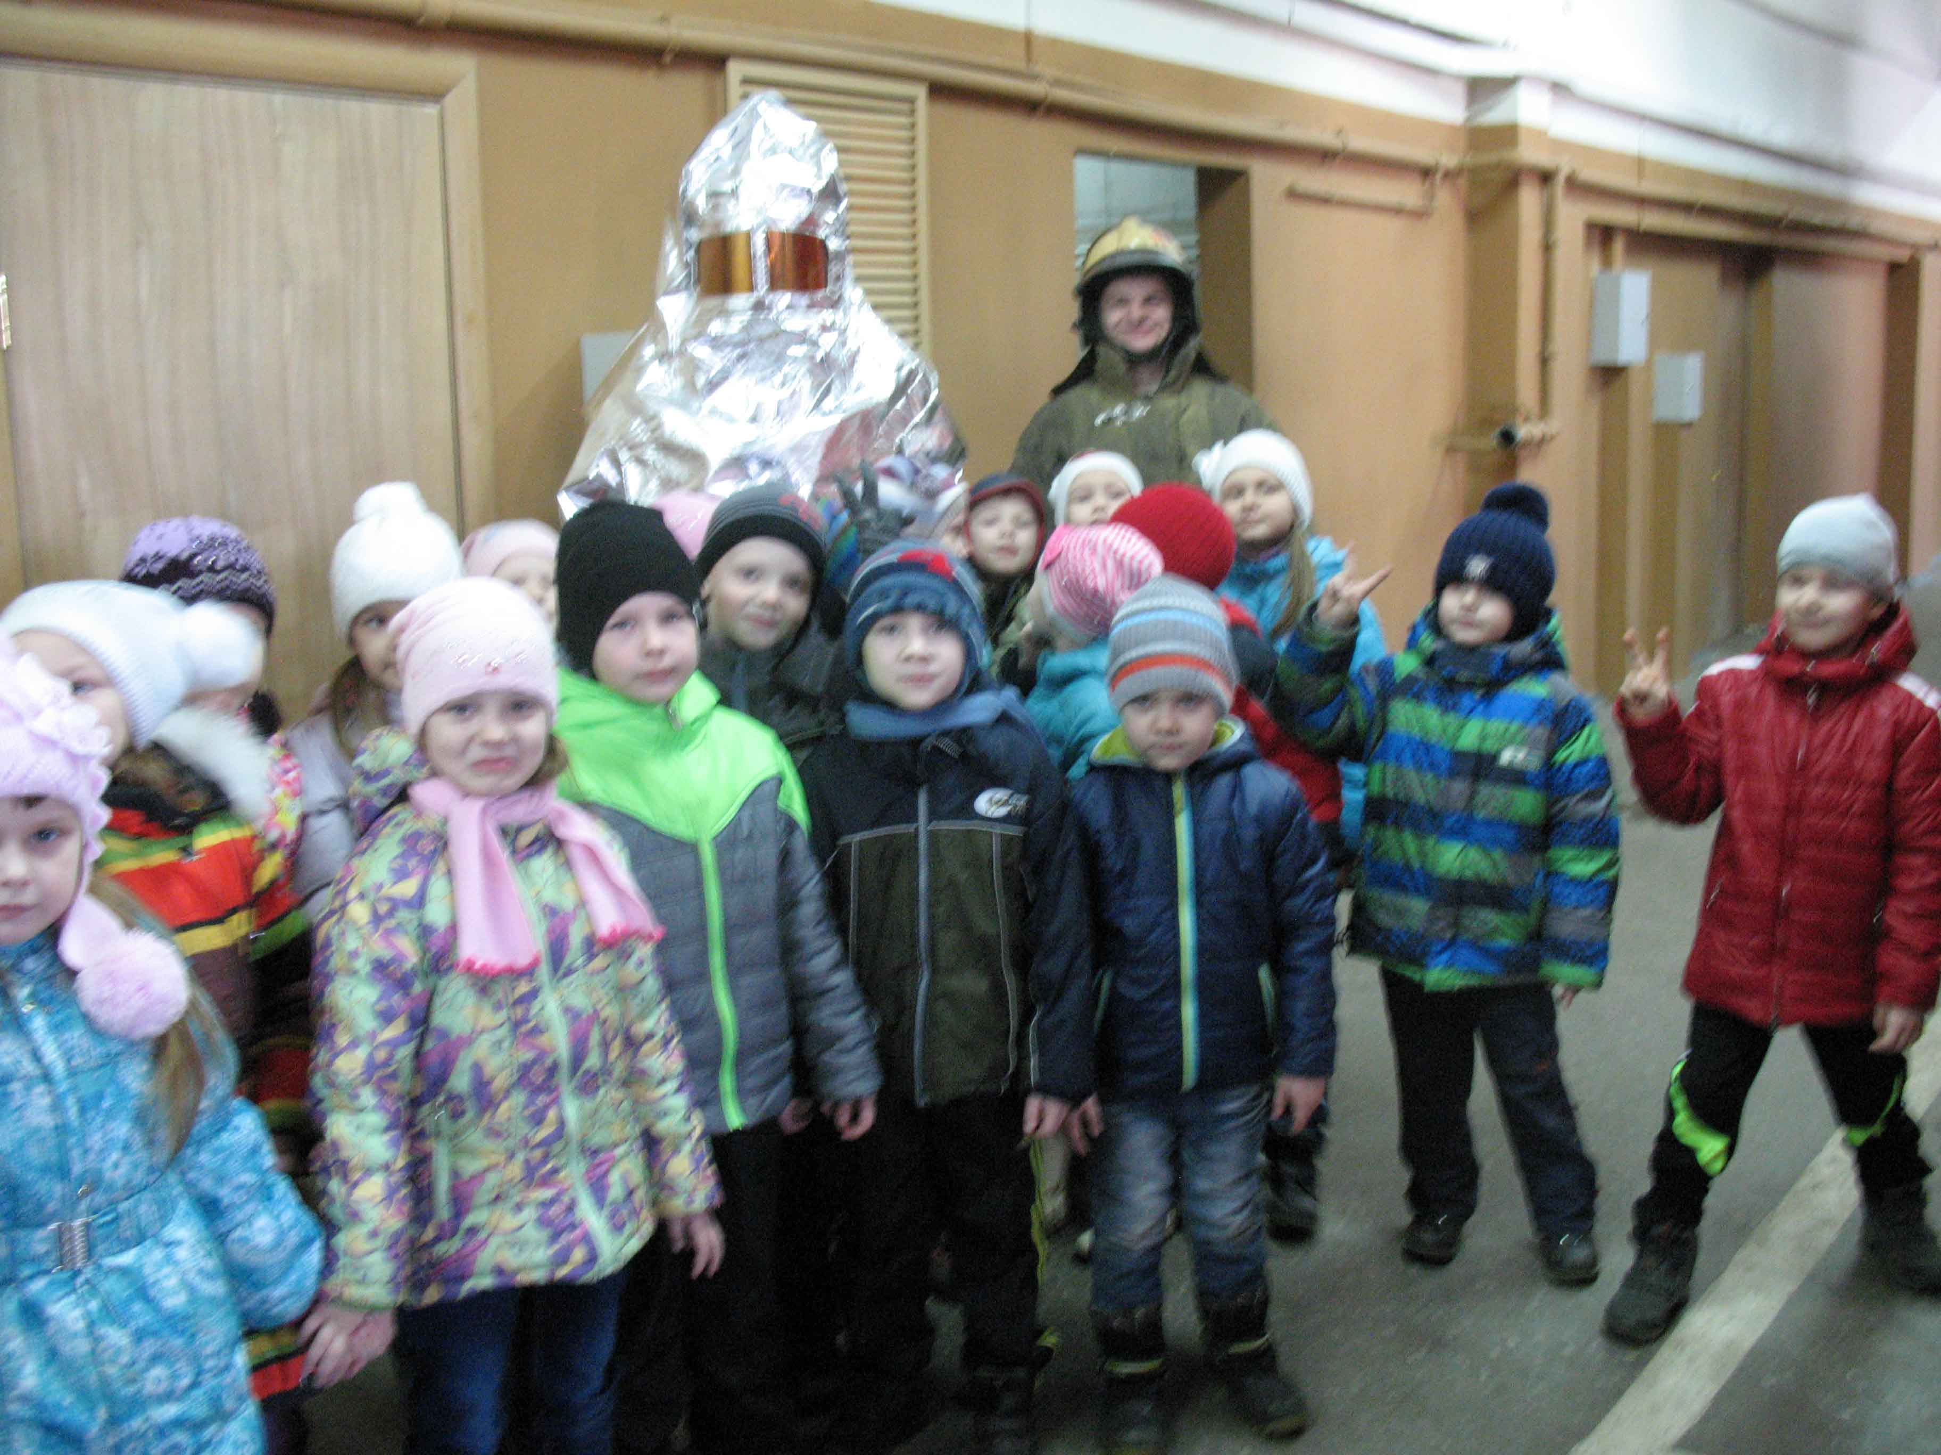
Вода из пожарного ствола –
это вам не ерунда.

Возможно – будущие пожарные

А эта лестница может достать даже до 9-го этажа!
до 9-го этажа.
